[Cloud 4주차 과제]
이영주
[주제] AWS에 도커 컨테이너 구성 및 RDS 연동
앞서 로컬 환경에서 개발한 Python Flask 서비스를 AWS에 배포하고 RDS MariaDB를 연동하고자 합니다. Flask 웹 서비스를 ECS에서 배포해보고 RDS에 연동 해본 후 API에 대한 확인을 해보세요
1) AWS ECS에 대한 이해
2) RDS(MariaDB)를 동일 VPC에 구성
3) Container, RDS 연동 확인
1. AWS ECS(Amazon Web Service Elastic Container Service)
: 컨테이너를 적절하게 배치하고 관리할 수 있게 도와주는 컨테이너 오케스트레이션 도구 중 하나이다. ECS는 클라우드 서비스로 제공되고, 오케스트레이션 시스템 구축을 위한 특별한 준비 없이 사용할 수 있다는 장점을 가지고 있다. 또한, 보안이 좋고, 비용에 최적화되어 있다. 하지만, 도커의 모든 기능을 사용하기에는 약간의 제약이 있고, 세세한 컨트롤이 어렵다는 단점을 가지고 있다.

2. AWS RDS(Relational Database Service)
: 클라우드에서 관계형 데이터베이스를 더욱 쉽게 설정, 운영 및 확장할 수 있도록 지원하는 웹 서비스 경제적이고 크기 조절이 가능한 용량을 제공하고 공통 데이터베이스 관리 작업 관리
- 특징
- 간단한 사용법 : 몇 번의 클릭으로 원하는 인스턴스, 버전, 설정셋을 적용한 인스턴스가 생성
- 간편한 백업 : 등록된 데이터를 S3의 스냅샷 기능으로 백업 가능
- 스토리지 및 iops(단위 시간 당 읽기/쓰기 횟수) 확장 용이
- DB 최적화
Amazon Aurora, MySQL, MariaDB, PostgreSQL, Oracle 및 Microsoft SQL Server DB 엔진 지원
BUT 비용적인 면에서 EC2에 직접 DB 툴을 설치하여 쓰는 것이 저렴할 수 있음
유지보수 및 속도 측면에서 RDS와 비교하여 어떤 것이 나을지 판단 후 사용

3. ECS로 배포한 Python Flask 웹 서비스 동작 여부 스크린샷
1) 도커 허브에 이미지를 올린 후, 실행 결과
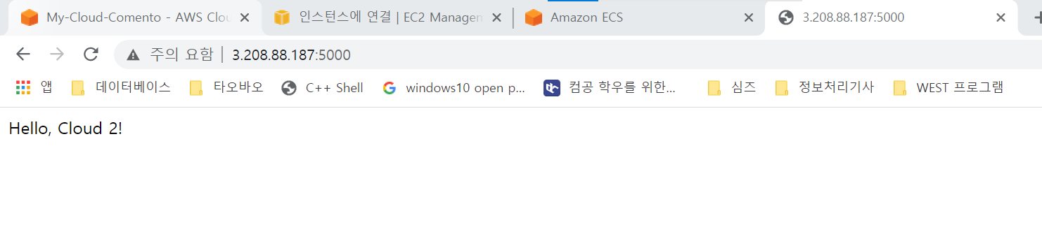

2) POSTMAN 으로 API 동작 확인 및 DB 데이터 확인
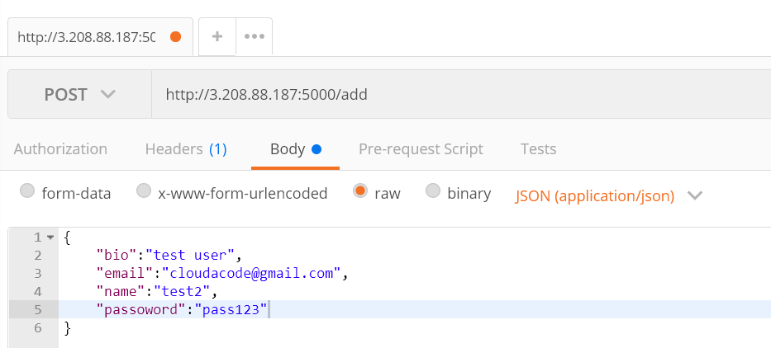
이후 SEND를 누르면
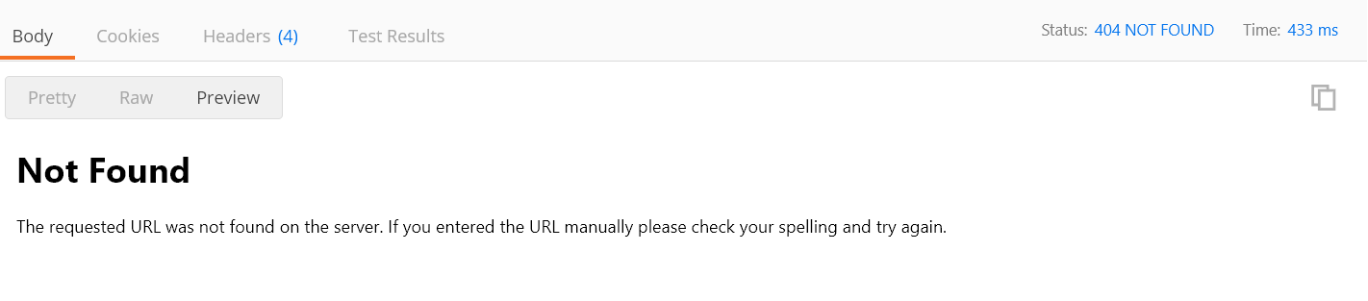
다음과 같이 페이지를 찾지 못한다는 에러가 뜹니다.

